

Proračun u malom
Grada Čazme

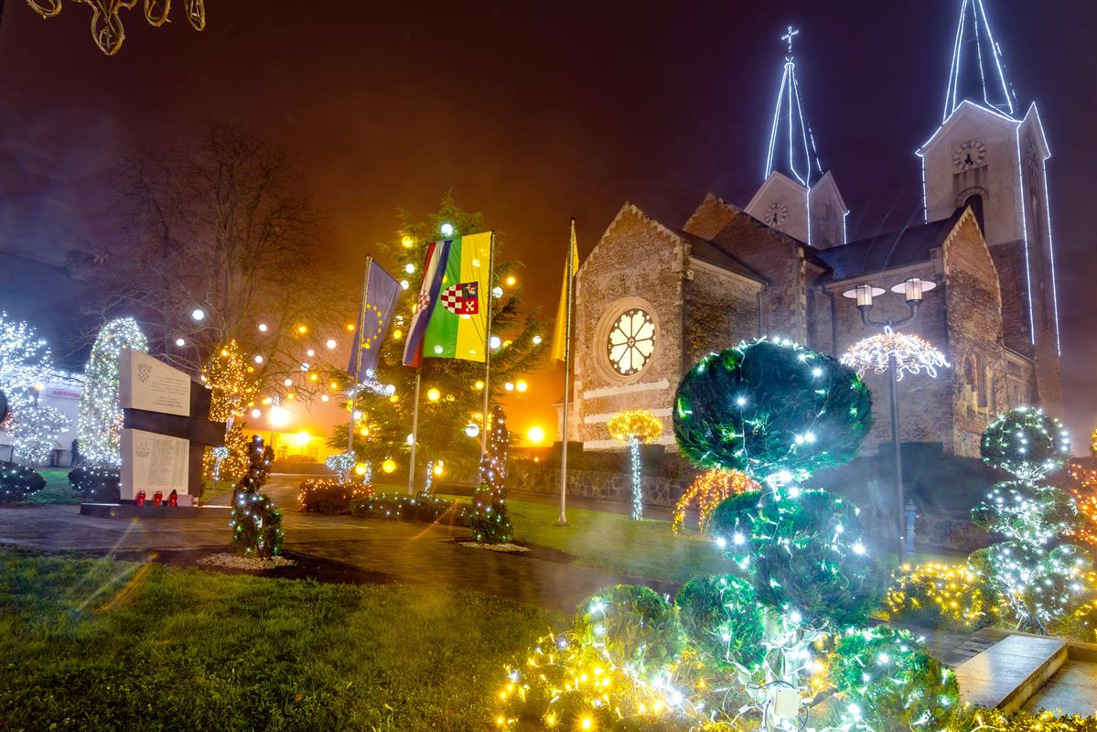
2023.

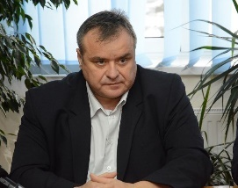 Poštovane Čazmanke i Čazmanci!
Čast mi je u Vaše ruke predati kratki prikaz Proračuna Grada Čazme, temeljni dokument financijskog i gospodarskog poslovanja gradske uprave kojoj sam na čelu. Proračun je dokument u kojemu je zabilježeno kako se prikuplja, raspodjeljuje i nadzire korištenje sredstava koja s različitih osnova pritječu u gradsku blagajnu i koja smatramo javnim, općim dobrom.
Prilikom donošenja ovog Proračuna vodili smo računa o sljedećem:
- da nema dodatnih opterećenja građana, pogotovo gospodarstva, novim ili povećanim porezima ili prirezima već smo, naprotiv, iste smanjili,
- da povećamo ulaganje u obrazovanje, sport, vatrogastvo, socijalnu skrb,
- da osiguramo sredstva za provođenje EU projekata,
- da povećamo komunalni standard građana.
Kao gradonačelnik, zajedno sa svojim suradnicima pozivam Vas da ubuduće još aktivnije sudjelujete u samom procesu pripreme i donošenja Proračuna, pri čemu te Vam stojimo na raspolaganju. Spremni smo saslušati mišljenja i prijedloge građana oko raspolaganja zajedničkim sredstvima za opće dobro jer to je naša dužnost.
Zahvaljujem gradskim vijećnicima kao Vašim predstavnicima koji su usvojili Proračun koji jamči razvoj našeg grada.

S poštovanjem,
Dinko Pirak, prof.

Što je Proračun?
Proračun je temeljni financijski dokument u kojem su iskazani svi planirani godišnji prihodi i primici te svi rashodi i izdaci Grada koje odobrava i donosi Gradsko vijeće. Proračun se odnosi na fiskalnu godinu za koju je donesen, a Proračun u malom u kratkim crtama objašnjava planove i aktivnosti Grada u vezi korištenja gradskog novca u idućoj godini.
Želja nam je da ovakvim prikazom Gradskog proračuna svim građanima omogućimo uvid u prihode i rashode Grada te da građani dobiju potpunu informaciju kako se troši njihov novac.
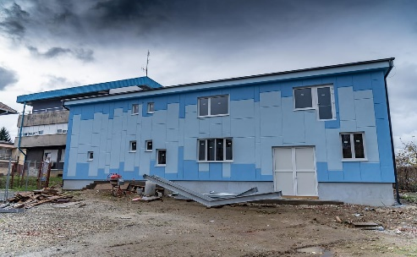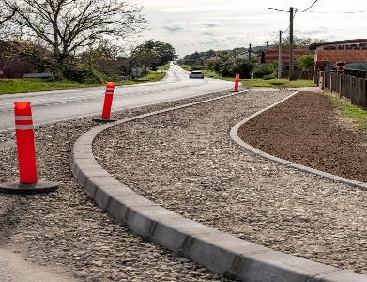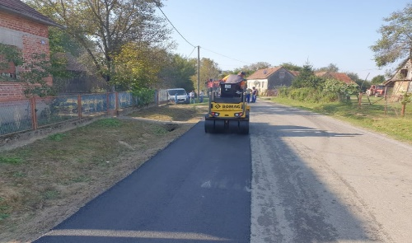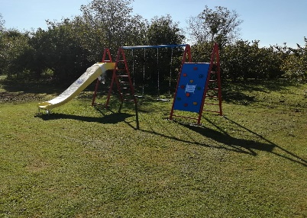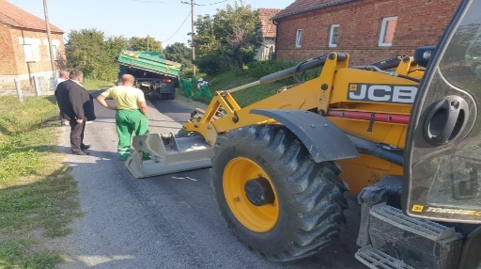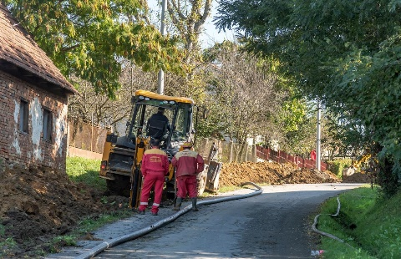

Gdje možete pronaći Proračun?
- U Službenom vjesniku Grada Čazme
- Na web stranici Grada Čazme, https://www.cazma.hr/proracun/
- U Gradskoj upravi grada Čazme, Trg Čazmanskog kaptola 13, Čazma

Što sve možete saznati iz Proračuna?
- koliki su i koji su ukupni prihodi Grada,
- koliki su ukupni rashodi Grada,
- što sve Grad financira,
- koliko se novca troši na gradsku upravu,
- koliko novca odlazi na komunalnu, stambenu djelatnost i uređenje prostora,
- koliko se novca troši na kulturu, znanost i sport,
- koliko novca Grad izdvaja za financiranje obrazovanja, a koliko za socijalnu skrb.

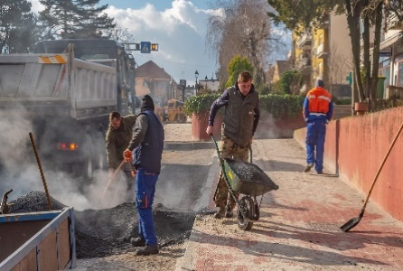
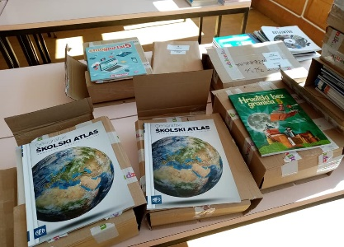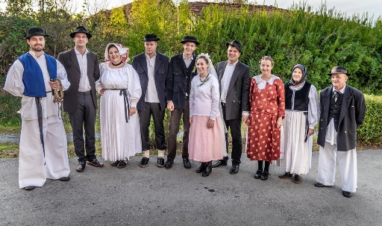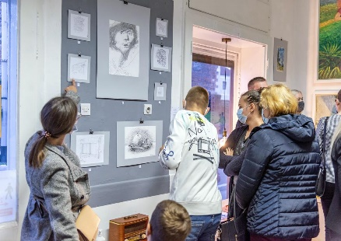

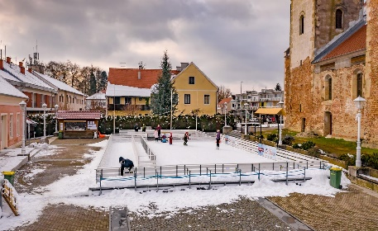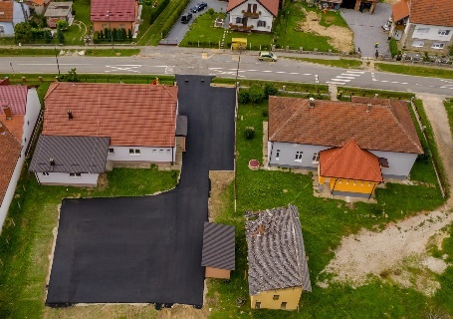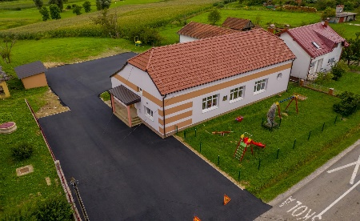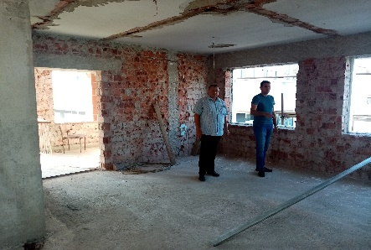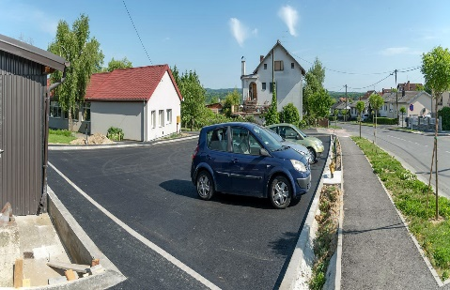

Odakle novac dolazi u proračun?
Prihode proračuna čine:
  - porezi ( prirez i porez na dohodak, porez na promet nekretnina, porez na kuće za odmor, porez na korištenje javnih površina, porez na potrošnju)
  - pomoći iz proračuna i inozemstva
  - prihodi od imovine (zakupnine i najamnine, naknade za koncesije,...)
  - prihodi od administrativnih pristojbi i naknada (grobna naknada, vodni doprinos, doprinos za šume, komunalna naknada i doprinos)
  - prihodi od prodaje proizvoda i pruženih usluga
  - prihodi od donacija
  - kazne, upravne mjere i ostali prihodi.
Namjenski prihodi :
- komunalna naknada - koristi se za komunalne programe (održavanje javnih površina, nerazvrstanih cesta, groblja, javne rasvjete)
- komunalni doprinos – koristi se za gradnju nerazvrstanih cesta, javne rasvjete, groblja i javnih površina
- vodni doprinos – koristi se za izgradnju komunalno-vodnih građevina
- šumski doprinos - izgradnja komunalne infrastrukture
Nenamjenski prihodi: (porezi, zakupi, koncesije, ostali prihodi)
  - služe za financiranje svih vrsta rashoda, a ponajprije se troše na predškolski odgoj, osnovno i srednje školovanje, vatrogastvo, sport, kulturu, socijalnu skrb i dr.)

Prikaz plana proračuna - Prihodi
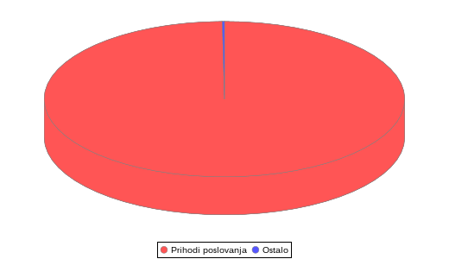
Naziv |  |  |  |  |  |  |  |  | Iznos
Prihodi poslovanja |  |  |  |  |  |  |  |  | 13.420.452,03
Prihodi od prodaje nefinancijske imovine |  |  |  |  |  |  |  |  | 14.864,96
Vlastiti izvori |  |  |  |  |  |  |  |  | 10.617,84
Primici od financijske imovine i zaduživanja |  |  |  |  |  |  |  |  | 0,00
Sveukupno |  |  |  |  |  |  |  |  | 13.445.934,83

Kamo novac odlazi?
Iz Proračuna Grada Čazme financiraju se ključne aktivnosti i projekti važni za razvoj zajednice, a kroz sljedeće Programe:
BROJ | NAZIV PROGRAMA | IZNOS
P1001 | Redovna djelatnost predstavničkog i izvršnog tijela i upravljanje imovinom | 537.011,02
P1002 | Promotivne aktivnosti | 8.626,98
P1003 | Program javnih potreba u socijalnoj skrbi | 181.896,60
P1004 | Programi udruga građana | 22.536,32
P1005 | Program predškolskog odgoja | 1.095.478,74
P1006 | Zaštita od požara i civilna zaštita | 2.796.824,70
P1007 | Program javnih potreba u kulturi | 1.246.576,51
P1008 | Program javnih potreba u športu | 134.050,04
P1009 | Zajednički rashodi upravnih odjela | 915.123,76
P1010 | Poticanje razvoja gospodarstva | 312.562,22
P1011 | Poticanje razvoja poljoprivrede | 56.009,02
P1012 | Održavanje objekata i uređaja komunalne infrastrukture | 898.533,37
P1013 | Izgradnja objekata i uređaja komunalne infrastrukture | 1.414.161,50
P1014 | Program gospodarenja otpadom | 169.885,19
P1015 | Prostorno planiranje i prostorno planska dokumentacija | 10.617,82
P1017 | Implementacija strateških projekata | 1.108.235,45
P1019 | Program osnovnoškolskog odgoja | 2.405.028,78

Prikaz plana proračuna - Izdaci
 | 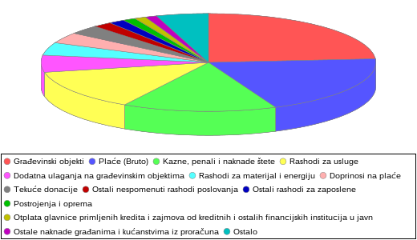
Naziv |  |  |  |  |  | Iznos
Građevinski objekti |  |  |  |  |  | 3.201.635,78
Plaće (Bruto) |  |  |  |  |  | 2.639.830,10
Kazne, penali i naknade štete |  |  |  |  |  | 2.004.114,41
Rashodi za usluge |  |  |  |  |  | 1.805.413,46
Dodatna ulaganja na građevinskim objektima |  |  |  |  |  | 756.118,92
Rashodi za materijal i energiju |  |  |  |  |  | 565.609,88
Doprinosi na plaće |  |  |  |  |  | 480.018,58
Tekuće donacije |  |  |  |  |  | 405.202,74
Ostali nespomenuti rashodi poslovanja |  |  |  |  |  | 243.689,39
Ostali rashodi za zaposlene |  |  |  |  |  | 208.135,91
Postrojenja i oprema |  |  |  |  |  | 162.850,99
Otplata glavnice primljenih kredita i zajmova od kreditnih i ostalih financijskih institucija u javn |  |  |  |  |  | 150.270,09
Ostale naknade građanima i kućanstvima iz proračuna |  |  |  |  |  | 149.313,15
Naknade troškova zaposlenima |  |  |  |  |  | 133.904,04
Otplata glavnice primljenih zajmova od drugih razina vlasti |  |  |  |  |  | 132.722,81
Višak/manjak prihoda |  |  |  |  |  | 132.722,81
Naziv |  |  |  |  |  | Iznos
Prijevozna sredstva |  |  |  |  |  | 81.823,61
Kapitalne pomoći |  |  |  |  |  | 39.816,84
Materijalna imovina - prirodna bogatstva |  |  |  |  |  | 29.199,02
Knjige, umjetnička djela i ostale izložbene vrijednosti |  |  |  |  |  | 28.336,32
Nematerijalna imovina |  |  |  |  |  | 26.544,56
Kamate za primljene kredite i zajmove |  |  |  |  |  | 19.938,94
Ostali financijski rashodi |  |  |  |  |  | 17.813,40
Subvencije trgovačkim društvima, zadrugama, poljoprivrednicima i obrtnicima izvan javnog sektora |  |  |  |  |  | 13.272,28
Nematerijalna proizvedena imovina |  |  |  |  |  | 11.613,24
Pomoći proračunskim korisnicima drugih proračuna |  |  |  |  |  | 3.900,00
Naknade troškova osobama izvan radnog odnosa |  |  |  |  |  | 2.123,56
Pomoći unutar općeg proračuna |  |  |  |  |  | 0,00
Sveukupno |  |  |  |  |  | 13.445.934,83

Osnovni ciljevi u provođenju politike Grada Čazme u narednom razdoblju bit će ulaganje napora za održavanje postignutog životnog standarda na svim područjima, koliko god to opće prilike budu dozvoljavale, a naročito:

  - održivi gospodarski razvoj i poticanje zapošljavanja, odnosno zadržavanje postignute razine zaposlenosti i životnog standarda;
  - trajno poticanje malog i srednjeg poduzetništva i razvoj poslovnih zona;
  - održavanje postignute kvalitete sveukupne komunalne infrastrukture i gradnja nove;
  - briga o socijalnoj sigurnosti;
  - promoviranje i poticanje kulturnih događanja te očuvanje i obnova gradske i spomeničke baštine;
  - razvoj turizma i ostalih povezanih djelatnosti;
  - funkcionalnost i učinkovitost gradske uprave;
  - informatizacija;
  - upravljanje imovinom.

Grad Čazma ima šest proračunskih korisnika koji se financiraju iz Proračuna Grada Čazme, a to su:

PRORAČUNSKI KORISNIK | PLAN 2022.
Dječji vrtić „Pčelica“ | 776.944,00
Javna vatrogasna postrojba | 618.644,32
Centar za kulturu | 926.449,13
Gradska knjižnica „Slavko Kolar“ | 103.789,20
Javna ustanova Razvojna agencija | 218.329,03
Osnovna škola Čazma | 2.029.477,09

Prikaz plana proračuna - Funkcijska klasifikacija
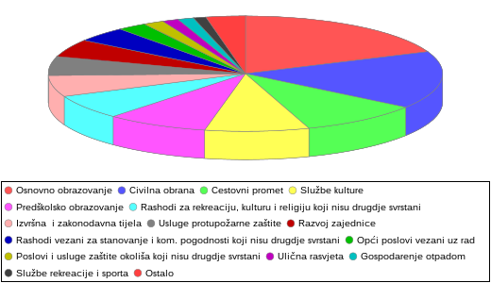
Naziv |  |  |  |  |  |  |  |  |  |  |  | Iznos
Osnovno obrazovanje |  |  |  |  |  |  |  |  |  |  |  | 2.446.226,85
Civilna obrana |  |  |  |  |  |  |  |  |  |  |  | 2.101.864,76
Cestovni promet |  |  |  |  |  |  |  |  |  |  |  | 1.287.411,23
Službe kulture |  |  |  |  |  |  |  |  |  |  |  | 1.112.526,47
Predškolsko obrazovanje |  |  |  |  |  |  |  |  |  |  |  | 1.091.203,74
Rashodi za rekreaciju, kulturu i religiju koji nisu drugdje svrstani |  |  |  |  |  |  |  |  |  |  |  | 891.870,72
Izvršna i zakonodavna tijela |  |  |  |  |  |  |  |  |  |  |  | 774.437,58
Usluge protupožarne zaštite |  |  |  |  |  |  |  |  |  |  |  | 694.959,94
Razvoj zajednice |  |  |  |  |  |  |  |  |  |  |  | 649.161,79
Rashodi vezani za stanovanje i kom. pogodnosti koji nisu drugdje svrstani |  |  |  |  |  |  |  |  |  |  |  | 552.790,47
Opći poslovi vezani uz rad |  |  |  |  |  |  |  |  |  |  |  | 312.562,22
Poslovi i usluge zaštite okoliša koji nisu drugdje svrstani |  |  |  |  |  |  |  |  |  |  |  | 220.319,85
Ulična rasvjeta |  |  |  |  |  |  |  |  |  |  |  | 172.539,64
Gospodarenje otpadom |  |  |  |  |  |  |  |  |  |  |  | 169.885,19
Službe rekreacije i sporta |  |  |  |  |  |  |  |  |  |  |  | 134.050,04
Turizam |  |  |  |  |  |  |  |  |  |  |  | 111.487,16
Naziv |  |  |  |  |  |  |  |  |  |  |  | Iznos
Poljoprivreda |  |  |  |  |  |  |  |  |  |  |  | 56.009,02
Aktivnosti socijalne zaštite koje nisu drugdje svrstane |  |  |  |  |  |  |  |  |  |  |  | 47.846,57
Poslovi i usluge zdravstva koji nisu drugdje svrstani |  |  |  |  |  |  |  |  |  |  |  | 46.452,98
Obitelj i djeca |  |  |  |  |  |  |  |  |  |  |  | 46.452,98
Religijske i druge službe zajednice |  |  |  |  |  |  |  |  |  |  |  | 22.562,88
Opći ekonomski i trgovački poslovi |  |  |  |  |  |  |  |  |  |  |  | 19.908,42
Prvi stupanj visoke naobrazbe |  |  |  |  |  |  |  |  |  |  |  | 12.608,66
Stanovanje |  |  |  |  |  |  |  |  |  |  |  | 10.617,83
Višenamjenski razvojni projekti |  |  |  |  |  |  |  |  |  |  |  | 10.617,82
Starost |  |  |  |  |  |  |  |  |  |  |  | 9.954,21
Zračni promet |  |  |  |  |  |  |  |  |  |  |  | 6.636,14
Više srednjoškolsko obrazovanje |  |  |  |  |  |  |  |  |  |  |  | 6.636,14
Socijalna pomoć stanovništvu koje nije obuhvaćeno redovnim socijalnim programima |  |  |  |  |  |  |  |  |  |  |  | 5.308,91
Financijski i fiskalni poslovi |  |  |  |  |  |  |  |  |  |  |  | 3.981,68
Invaliditet |  |  |  |  |  |  |  |  |  |  |  | 1.327,23
Nezaposlenost |  |  |  |  |  |  |  |  |  |  |  | 0,00
Opće usluge vezane za službenike |  |  |  |  |  |  |  |  |  |  |  | 0,00
Ostale opće usluge |  |  |  |  |  |  |  |  |  |  |  | 0,00
Sveukupno |  |  |  |  |  |  |  |  |  |  |  | 13.030.219,12

Nastojimo skromnim sredstvima zadovoljiti sva područja koja su zakonom stavljena u nadležnost jedinica lokalne samouprave, iako se možda uvijek ne čini tako. Teško je svima udovoljiti, ali nastojimo uvidjeti probleme, potrebe, prijedloge i sugestije te u skladu s financijskim mogućnostima poduzeti potrebne radnje u svrhu poboljšanja uvjeta naših žitelja.



